第十二届华杯赛总决赛一试试题及解答
1.从下面每组数中各取一个数，将它们相乘，则所有这样的乘积的总和是___.
第一组：，0.15；第二组：4，；第三组：，1.2
2.一个正方体，平放于桌面，下图是从初始状态向不同方向翻滚一次所得到的三幅视图，则这个正方体初始状态的正面是___色，右面是___色.
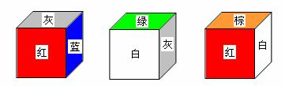
3.如图所示，已知APBCD是以直线l为对称轴的图形，且∠APD＝116°，∠DPC＝40°，DC＞AB，那么，以A、P、B、C和D五个点为顶点的所有三角形中有___个钝角三角形，有___个锐角三角形.
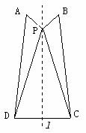
4.A、B、C三项工程的工作量之比为1∶2∶3，由甲、乙、丙三个工程队分别承担，同时开工，若干天后，甲完成的工作量是乙未完成工作量的二分之一，乙完成的工作量是丙未完成工作量的三分之一，丙完成的工作量等于甲未完成的工作量，则甲、乙、丙三个队的工作效率的比是多少？
5.将1分、2分、5分和1角的硬币投入19个盒子中，使每个盒子里都有硬币，且任何两个盒子里的硬币的钱数都不相同。问：至少需要投入多少硬币？这时，所有的盒子里的硬币的总钱数至少是多少？
6.下图是一种电脑射击游戏的示意图，线段CD、EF和GH的长度都是20厘米，O、P、Q是它们的中点，并且位于同一条直线AB上，AO＝45厘米，OP＝PQ＝20厘米，已知CD上的小圆环的速度是每秒5厘米，EF上的小圆环的速度是每秒9厘米，GH上的小圆环的速度是每秒27厘米。零时刻，CD、EF、GH上各有一个小圆环从左端点同时开始在线段上匀速往返运动。问：此时，从点A向B发射一颗匀速运动的子弹，要想穿过三个圆环，子弹的速度最大为每秒多少厘米？
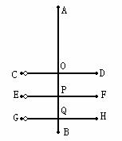

答案：
1.解：设总和为S，则
S＝
＝（0.75＋0.15）×（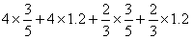）
＝0.9×（2.4＋4.8＋0.4＋0.8）
＝0.9×8.4＝7.56
2.解：红面与灰、蓝、棕、白面相邻，故知红面与绿面相对；同理可知白面与蓝面相对，灰面与棕面相对。
初始状态经翻滚后，上面不能仍为上面，故初始状态的上面不能为灰、绿、棕。初始状态的上面只可能是红，或蓝，或白。将题目所给的三幅视图中间的一幅：
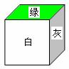
翻滚一次可得以下四种状态：
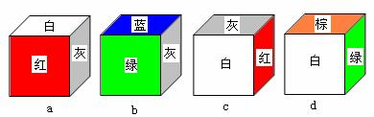
其中必有一种为初始状态，但灰、绿不能是初始状态的上面，故c、d不可能是初始状态。A向左翻滚得：
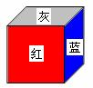，
向右翻滚得：
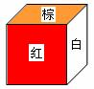，
而b的前面为绿面，绿面的对面是红面，经一次翻滚不能得到上述两种状态。
由此可知，初始状态为a，它的正面为红面，右侧为灰面。
3.解：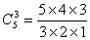＝10，以A、P、B、C、D五个点可以形成10个三角形，这10个三角形的内角中，
∠APD＝∠BPC＝116°＞90°，∠APC＝∠BPD＝116°＋40＝156＞90°
∵DC＞AB，故∠ADC与∠BCD为锐角，∠BAD与∠ABC为钝角，
∠APB＝360°－116°×2－40°＝88°＜90°，
其余均为锐角。
故有6个钝角三角形，4个锐角三角形.
4.解：设三个队的工作效率分别为、、，三项工程的工作量分别为1、2、3，若干天为k天，
则k天后，甲完成的工作量为，未完成的工作量为1－，
乙完成的工作量为，未完成的工作量为2－，
丙完成的工作量为，未完成的工作量为3－，
于是有：
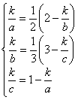
由此可得：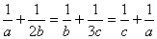
从而可得：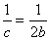，即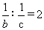，
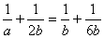，进而得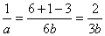，即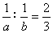，
∴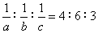
5.解：只取一枚有1分、2分、5分、10分（1角）4种；
取二枚有1＋1＝2（分），2＋2＝4（分），5＋5＝10（分），10＋10＝20（分）（2角），
1＋2＝3（分），1＋5＝6（分），1＋10＝11（分）（1角1分），
2＋5＝7（分），2＋10＝12（分）（1角2分），5＋10＝15（分）（1角5分），
共10种，其中重复2种（2分、10分），加上只取一枚的共12种不同币值；
取三枚时，可将以上取两枚的10种情况，分别加1分、2分、5分、10分，共有40种情况。从小到大取出7种不重复的币值为：8分、9分、13分、14分、16分、17分、21分，加上上述12种共19种。
公用硬币的枚数为：1×4＋2×8＋3×7＝41（枚）
总钱数为：1＋2＋3＋…＋17＋20＋21＝194（分）
6．解：小环过O点的时间为4k＋2（k＝0，1，2，…）；
小环过P点的时间为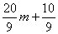（m＝0，1，2，…）；
小环过Q点的时间为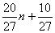（n＝0，1，2，…）；
由GH上小环的速度刚好为EF上小环的速度的3倍可知，当EF上的小环处于P点时，GH上的小环一定同时处于Q点，子弹经过P点小环后到达Q点，如果能穿过GH上小环，只能是GH上小环下1次，或下2次，或下3次，…再经过Q点，即子弹到达P点与到达Q点的时间差满足×n（n＝1，2，3，…），为的整数倍。
由于OP＝PQ，子弹匀速，所以，子弹从O到P，也应为的整数倍。当k＝0时，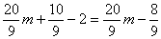，不论m取何值，均不为的整数倍，只有当k＝5x＋2时（x＝0，1，2，…）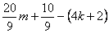的值满足的整数倍。由于题目要取最大值，此时k应最小，取x＝0，此时k＝2。
当k＝2时，小环到达O点时间为4k＋2＝10（秒），子弹从A到O也应为10秒，速度为4.5厘米/秒。则子弹由A到P所用时间为秒，即＝，m＝6；子弹由A到Q的时间为秒，即＝，n＝25。
可知，当子弹速度为4.5厘米/秒时，可穿过三个环，且此为穿过三个环的最大速度。

